基于C/S模式的开放式实验室管理系统

摘要：随着计算机技术的发展，越来越多的行业实现了管理的信息化和自动化，教育行业也不例外。因此本系统以学校的实验室信息管理为研究对象，以实现实验室信息化管理、网络化、提高工作效率，便于教师和管理员工作。本系统是基于C/S模式，使用Microsoft VC++、SQL server 2000数据库等技术设计和开发。系统分为服务器端和客户端两部分，服务器端主要实现了实验室设备信息管理、系统信息管理、实验课程管理、学生实验数据及成绩管理，客户端主要实现了学生查询自己的课程、实验数据的提交以及查询成绩，服务器端和客户端模块将实验信息的查询、查看、提交等有机地结合起来。并通过全面的测试，系统实现了上述多种功能。本系统操作简单，灵活性好，运行稳定。

关键词：管理系统；实验室；Microsoft VC++；SQL server 2000
Based on C / S mode Open Laboratory Management System

Abstract：With the development of computer technology, more and more industry to achieve the management of information technology and automation, the education sector is no exception. Therefore, the school's laboratory information management system as the research object in order to achieve laboratory information management, networking, improve efficiency, facilitate the work of teachers and administrators. The system is based on the C / S mode, using the Microsoft VC + +, SQL server 2000 database design and development of technology. The system is divided server and client, the server main achieves the laboratory equipment information management, information management systems, experimental courses management, student management of experimental data and results, the client main achieves the students to check their own courses, the submission of the experimental data and query results, the server and client module combined the experimental information, view the author and other organically. Through comprehensive testing system to achieve the above functions. And the system is simple, good flexibility, stable operation.

Key words:Management System ；Laboratory；Microsoft VC++；SQL server 2000
随着高校实验课“学分制”改革的深入，实验课不再以课程作业方式安排，而是将实验课从理论课中剥离出来，单独开设课程，并给予相应学分。由于传统的实验室管理形式使管理员管理设备和教师上课工作效率很低，基于此情况，提出了“基于C/S模式的开放式实验室管理系统”，以提高实验室管理的客观性和公平性，方便管理员和教师对实验室的了解和管理，提高工作效率，提高学校的实验实习教学效果，促进高校实验室管理逐步实现信息化和智能化。

1. 系统的开发背景

1.1 实验室管理系统的提出
在学校，实验室信息管理对实验教学工作的正常进行起着至关重要的作用，因此实验室管理人员对实验室设备信息、实验室课程信息、教师对实验课程信息、学生实验情况等一系列信息需要查询、修改等操作，需要有一个自动化的工具进行统筹管理，才能够及时、准确地反映实验室信息和实验课程信息状态。
针对这种情况，为了更好地适应当前学校管理的需求，避免手工管理存在的这些弊端，需要开发实验室信息管理系统。学校通过使用实验室信息管理系统，可以实现实验室信息综合查询、统计、分析、系统的管理。

1.2 国内外研究的现状

1.2.1 国内研究现状
我国管理信息系统的开发应用是从七十年代初期开始的^{[1]}，而实验室信息管理的研究从80年代才开始起步，经历了20多年的发展，基本上采用的是学习、紧跟国外先进技术的方法。如北京英普思软件公司开发的InPro LIMS，北京中科科仪计算技术公司开发的Sisc LIMS,北京汇博精瑞科技公司开发的LabBuilder LIMS等^{[2,3]}。各大高校也研发了很多基于实验室的项目管理系统，如清华、北大都有自己研发的项目管理系统。

1.2.2 国外研究现状
在国外发达国家，实验室管理系统被普遍应用在制药、石油、化工、环保、供水、医疗、采矿、商检、电力及教育和科研单位等行业^{[4]}，如百事可乐公司、英美南非烟草、美孚石油、通用电气等公司都采用了实验室信息管理系统^{[5]}。
第一套商品化的LIMS^{[6]}是在1978年由HP公司的一位员工自组公司开始开发，于1982年正式推出了商品化的LIMS并获得了成功，首先在石油、化工、制药、冶金等大型企业中得到应用，现在已经成为企业IT架构的一部分。目前国外比较著名的实验室信息管理系统产品有AAC Infotray AG公司的LABbase，Accelerated Technology Laboratories公司的NeoMate LIMS，Daynamic Database公司的LabMaster LIMS，Labware公司的Labware LIMS，英国实验室系统公司SampleManager LIMS和Nautilus LIMS等^{[7]}。

1.3 系统开发的意义
随着国内高校发展和改革的步伐加快，办学规模不断扩大，实验室建设的投入逐年增加，所以实现实验室信息的科学有效智能化地管理显得越来越重要。
本课题的提出与完成，可以将实验室设备管理、实验课程管理和学生实验数据和成绩管理有机地结合起来，从而增强学生的学习主动性，激发学生的学习兴趣，规范实验室的日常管理，减轻管理人员的劳动强度并提高工作效率，使实验室更好地满足素质教育的需要，为将来全面应用新理念下的实验室管理系统打下良好的基础。本课题有着较为重要的理论价值与应用价值^{[8]}。

2. 实验室管理系统分析

2.1 系统的设计目标
基于C/S模式的开放式实验室管理系统，服务器和客户端都使用直观的框架结构。在服务器端让登录了的用户在自己的权限内对用户信息、实验室设备信息、实验课程信息、学生实验数据信息等进行操作，在客户端用户在输入正确的个人信息后查询自己的实验课程信息以及进行实验数据的提交和实验成绩的查询，再此基础上还可以进行一些常规的设置和数据库管理等操作。

2.2 系统的可行性分析

2.2.1 用户群体与市场分析
学校每个学年都会有大量的实验室，信息量非常庞大，管理工作也非常繁琐。目前许多学校是以班级为单位，统计实验室信息，然后汇总到院系，最终汇总到学校。学校每年在进行实验室信息管理的同时，还需向有关部门，提交实验室信息。这项工作现在在很多学校还是手工操作，工作起来效率很低，并且不能及时了解实验室信息具体情况。同时由于不可避免的人为因素，可能造成实验室信息出错等情况。
该系统的功能和传统管理模式相比较，毫无疑问会大大提高实验室信息的运作效率，辅助提高学校的相关部门决策水平，管理水平，为减少差错，节省人力，提供有效的技术保障。

2.2.2 技术能力分析
根据本系统的功能需求，采用Visual C++6.0与开源的SQL Server 2000数据库引擎进行开发。Visual C++6.0为用户提供了友好的可视化开发环境。它提供了强大的编译能力以及良好的界面操作性，具有功能强大、通用性强和易于扩充等特点，本系统主要使用VC++6.0中的MFC开发。而SQL Server 2000作为一种快速的、多线程、多用户和健壮的SQL数据库服务器，根据第三方测试结果，在千万级的数据环境中依然保持较高的执行速度。因此在技术层面上，是完全可行的。

3. 系统的开发技术及主要架构

3.1 开发技术的选择
(1) 开发工具：服务器端和客户端都是采用Visual C++6.0。
(2) 数据库软件:数据库软件采用SQL Server 2000。

3.2 系统的主要架构及开发模式
本管理系统采用C/S模式。
在TCP/IP网络应用中，通信的两个进程间相互作用的主要模式是客户/服务器模式（Client/Server model），即客户端向服务器端发出服务请求，服务器接收到请求后，提供相应的服务。客户/服务器模式的建立基于以下两点：首先，建立网络的起因是网络中软硬件资源、运算能力和信息不均等，需要共享，从而造就拥有众多资源的主机提供服务，资源较少的客户请求服务这一非对等作用。其次，网间进程通信完全是异步的，相互通信的进程间既不存在父子关系，又不共享内存缓冲区，因此需要一种机制为希望通信的进程间建立联系，为二者的数据交换提供同步，这就是基客户/服务器模式的TCP/IP。
严格的说C/S系统是指客户进程从服务进程中请求服务的一种计算方式，它协同处理中一个较宽的领域，很像系统间进行交互计算，目前C/S主要有双层客户机/服务器模式、三层或N层客户机/服务器模式^{[9]}。
一是双层客户机/服务器模式在逻辑上划分两层:前端和后端，前端可执行代码由按钮、菜单、GUI窗体流、SQL语句、数据验证等GUI(图形用户界面)元素组成。用户在此层与PC机进行交互。后端进程是SQL Server。
二是三层客户机/服务器模式在两层客户机/服务器模式的基础上，增加新的一级，这一级位于前端和后端之间，专为商业规则提供了一个明确的层次，它封装了与系统关联的商业模型，并把它与用户表示层和数据库代码分开。三层客户机/服务器模式分为3级:用户服务、商业服务和数据服务。

4. 系统的总体设计

4.1 系统的需求及分析
该开放式实验室管理系统是针对于南京农业大学信息科学技术学院多个开放式实验室开发的，因为开放的实验室管理繁琐而且效率低，为了解决上述问题，开发这一套实验室管理系统，来满足实验室管理的实际需求，并且此实验室管理系统与实验课程的管理有机地结合起来，使得其更人性化、更方便。该系统分为服务器端和客户端两部分，具体可实现如下功能：
- 系统管理员可以对用户的信息进行管理，即修改用户登录的密码，管理实验室设备信息，即对实验设备进行查询、修改、添加、删除，管理实验课程信息，即对实验课程信息查询、添加、修改。
- 教师用户可以管理实验室设备信息，即对实验设备进行查询、修改、添加、删除，管理实验课程信息，即对实验课程的查询、对学生提交的实验数据打分。
- 学生用户在服务器端和客户端都可以查询自己的实验课程信息和提交自己的实验数据。

4.2 系统的总体功能
该管理系统的用户分为三个等级，由低到高分别为，学生、教师和系统管理员，每一级用户都拥有特定的使用权限。功能模块图，如图1。

图1 实验室管理系统功能模块图
实验室管理系统
服务器端
系统管理模块
学生管理模块
教师管理模块
实验提交模块
用户管理
实验设备管理
实验课程管理
实验设备管理
实验课程管理
实验设备查询
实验课程管理
用户密码修改
客户端
实验设备查询
实验设备修改
实验设备删除
实验课程查询
实验课程添加
实验课程修改
实验设备查询
实验设备修改
实验设备删除
实验课程查询
实验成绩打分
实验课程查询
实验数据提交
实验课程查询
实验数据提交
连接服务器
服务器端
IP地址
记录客户端地址

4.3 数据库设计

4.3.1 概念结构设计
数据库设计是系统总体设计的重要一步，信息管理系统尤其注重数据库的设计，系统功能的设计和实现，很大程度上取决于数据库的结构。
在概念设计阶段中，应从用户的角度看待数据及处理要求和约束，产生一个反映用户观点的概念模式^{[10]}。然后再把概念模式转换成逻辑模式。将概念设计从设计过程中独立开来，使各阶段的任务相对单一化，设计复杂程度大大降低，不受特定DBMS的限制。
- 系统数据流图
数据流图（Data Flow Diagram）：简称DFD，它从数据传递和加工角度，以图形方式来表达系统的逻辑功能、数据在系统内部的逻辑流向和逻辑变换过程。
本系统为基于C/S模式的开放式实验室管理系统，该系统分为客户端和服务器端两个部分，服务器端主要包括各用户对实验设备数据和实验课程数据的操作，如查询、修改、删除等，还包括对客户端IP地址的记录，其实现如图2。
实验设备数据的处理
系统管理员
教 师
实验课程数据的处理
客户端IP地址记录
用户管理
学 生

图2 系统客户端数据流图
客户端主要是学生输入自己的学号和姓名以查询自己的实验课程，选择好相应的实验课程后，提交实验数据，其数据流图如图3。
学 生
实验课程的查询
实验数据提交

图3 系统客户端数据流图
（二）确定系统的结构实体和数据项
以下主要列出服务器端的实体及其主要属性的定义：
（1）系统管理员（用户名，密码）
（2）教师（用户名，密码，姓名，课程信息）
（3）学生（用户名，密码，姓名，学号，课程信息）
（4）实验设备（编号，序号，日期，设备名称，设备位置，是否报废，更新情况）
（5）实验课程（课程日期，实验名称，课程学分，实验室名称，实验成绩，实验数据）
（三）确定实体之间的联系
（1）一个系统管理员管理多个设备，多个实验设备被一个系统管理员管理。
（2）一个系统管理员管理多个实验课程。
（3）一个教师给多个学生上课。
（4）一个教师管理多个实验设备。
（5）一个教师管理多个实验课程。
（6）一个实验设备被多个实验课程使用，一个实验课程使用多个实验设备。
（7）一个学生上多门实验课程，一门实验课程有多个学生。
（四）实体具体描述的E-R图
所有局部ER模式都设计好了后，接下来就是把它们综合成单一的全局概念结构。全局概念结构不仅要支持所有局部ER模式，而且必须合理地表示一个完整、一致的数据库概念结构^{[11]}。服务器端实体具体描述的E-R图如下:
系统管理员
用户名
密码

图4 系统管理员实体E-R图
教师
用户名
密码
姓名
课程信息

图5 教师实体E-R图
学生
用户名
密码
姓名
学号
课程信息

图6 学生实体E-R图
实验设备
日期
编号
名称
报废情况
更新情况
位置
序号

图7 实验设备实体E-R图

实验课程
课程日期
实验名称
课程学分
地点
实验成绩
实验数据

图8 实验课程实体E-R图
N
系统管理员
教师
学生
实验设备
实验课程
管理
管理
上课
管理
使用
讲授
1
N
1
M
N
1
N
1
N
M
N
管理
1
N

图9 实体之间关系E-R图
（五）系统的流程图
数据流程分析是把数据在组织内部的流动情况抽象地独立出来，舍去了具体的组织机构，信息载体，物质，材料等，以发现和解决数据流中的问题为目的，一个畅通的数据流程是目标系统实现业务处理过程的基础。
该实验室管理系统是基于C/S模式的，既分为服务器端和客户端，先主要介绍服务器端的数据流程图。
- 实验设备管理流程图：
该实验室管理系统对实验室设备的管理分为三个部分，即实验设备的查询、修改、删除，主要流程为，系统管理员或教师登录系统，如果登录不成功，退出重新登录；如果登陆成功，进入实验设备管理模块，对实验设备进行查询、修改、删除，当这这些操作完成后，即可退出对实验设备的操作，其流程图如图10。
图10 实验设备流程图
系统管理员 教师
开始
登录
是否登录成功
实验设备修改
输入实验
设备数据
实验设备的删除
退出
结束
是
否
实验设备添加
2.实验课程管理流程图：
①系统管理员对实验课程管理的流程图：
系统管理员可以对实验课程进行管理，主要流程为：系统管理员登录系统，进入实验课程管理模块，然后对实验课程进行查询，主要通过课程日期、实验名称、教师姓名、实验地点查询，修改、添加，对其操作完成之后退出系统，其流程图如图11。
图11 系统管理员对实验课程管理的流程图
开始
系统管理员
登 录
是否登录成功
实验课程查询
输入实验
课程数据
实验课程修改
实验课程添加
退 出
结 束
是
否
②教师对实验课程管理的流程图：
教师可以对实验课程进行管理，主要流程为：教师登录该实验室管理系统，进入实验课程管理模块，按教师的姓名进行查询，根据学生提交的实验数据对其打分，给出成绩。其流程图如图12。
图12 教师对实验课程管理的流程图
开 始
教师
登录
是否登录成功
实验课程查询
输入学生成绩
对学生进行打分
退出
结束
是
否
3.系统用户管理流程图：
用户管理是由系统管理员进行管理的，对登录系统的用户的密码进行修改，其流程图如图13。
图13 系统用户管理的流程图
开始
系统管理员
登录
是否登录成功
输入原密码
选择用户
输入新密码
再次输入新密码
是否输入一致
确定
结束
清空
是
否
是
否
否
4.3.2 数据库体系结构设计
由于该实验室管理系统主要供内部使用，即仅在内部局域网中使用，故采用C/S模式来实现该系统。因为C/S模式采用的是点对点的结构模式，适用于局域网和广域网，安全性能比较好的网络协议，安全性能得到较好的保障。其数据库体系结构设计^{[12]}如图14。
数 据 库
数据库
服务器

局域网
客户端
客户端
客户端

图14 数据库体系结构设计图

4.3.3 数据库的物理设计
为了实现数据库，需要确定数据库在设备上的存储结构和存取方法，也就是设计数据库的物理数据模型。系统采用Microsoft SQL Server 2000作为数据库支撑环境，通过Windows的ODBC进行数据库的连接。
由于数据库中所保存的数据是系统中非常重要的资源，所以在数据库设计时一定要注意库结构的安全性、完整性，并发控制与恢复，而一般的数据库管理系统都提供了一定的数据保护功能。首先在Microsoft SQL Server 2000的企业管理器中连接服务器，然后创建新数据库，数据库命名为“LabManage”，最后在数据库中依次创建各个表结构。
数据库总计有3张表，以下对数据库中表的结构进行设计。
1．lab_user（用户信息表）
该表存储了用户的基本信息，主要包括用户的信息记录。字段属性描述如表1。
表1 用户信息表
字段名 | 字段类型 | 字段长度 | 是否主键 | 描述
user_id | Int | 4 | 是 | 用户编号
user_name | varchar | 24 | 否 | 用户名称
user_pass | varchar | 24 | 否 | 用户密码
2．lab_device（设备信息表）
该表存储了实验室设备信息，主要用于实验室设备信息记录。字段属性描述如表2。
表2 设备信息表
字段名 | 字段类型 | 字段长度 | 是否主键 | 描述
dv_id | Int | 4 | 是 | 设备序号
dv_date | varchar | 50 | 否 | 日期
dv_number | varchar | 50 | 否 | 设备编号
dv_name | varchar | 50 | 否 | 设备名称
dv_pos | varchar | 50 | 否 | 设备位置
dv_isBreak | char | 2 | 否 | 是否报废
dv_update | varchar | 150 | 否 | 更新情况
3. lab_course（课程信息表）
该表存储了课程的实验课程的所有信息，主要用于课程信息记录。字段属性描述如表3。
表3 课程信息表
字段名 | 字段类型 | 字段长度 | 是否主键 | 描述
cs_id | Int | 4 | 是 | 课程编号
cs_date | varchar | 50 | 否 | 课程日期
cs_name | varchar | 150 | 否 | 实验名称
cs_xuefen | int | 4 | 否 | 课程学分
cs_place | varchar | 50 | 否 | 实验地点
cs_teacher | varchar | 50 | 否 | 教师姓名

4. lab_student（课程学生信息表）
该表存储了实验课程的所有关于学生的信息，主要用于课程中学生信息记录。字段属性描述如表4。
表4 课程学生信息表
字段名 | 字段类型 | 字段长度 | 是否主键 | 描述
cs_number | varchar | 50 | 否 | 学生学号
cs_student | varchar | 50 | 否 | 学生姓名
cs_mark | float | 8 | 否 | 学生成绩
cs_result | varchar | 250 | 否 | 学生实验数据

5. 系统详细设计与实现
系统总体结构设计完成后，还要确定软件系统和各模块的具体实现方法，使得最终真正建立一个完善的C/S模式的实验室管理系统。这就是系统的详细设计。详细设计主要包括用户界面设计、处理过程设计、数据结构与算法设计。
用户界面^{[13]}是指软件系统与用户的交互和接口，通常包括人机对话、输入及输出设计。常采用菜单式；回答式；一般回答式三种形式进行对话。计算机的各种输出由管理系统管理，提供给用户处理日常管理业务和进行经营决策所需的各种信息。为了防止输入输出中容易产生的各种错误，保证数据的正确性，最重要的是输入设计的核心内容要正确。
处理过程设计是对控制结构图中每一模块的内部过程进行具体的描述。处理过程设计的工具很多，可分为图形（程序流程图、N-S图）、表格（决策表、决策树）和语言（结构化语言）三类。由于采用可视化的开发工具、面向对象的设计方式，实际上就是对象（包括定义、属性和操作）的设计，其设计和实现方法有独特之处。

5.1 数据库的连接
Visual C++提供了多种多样的数据库访问技术:ODBC（Open DataBase Connectivity，开放数据库互连），DAO（Data Access Object），OLEDB（Object Linking Embody Database），ADO等，这些技术为数据库应用程序的开发与操作提供了极大的方便，其中ODBC是最广泛使用的一种技术。结合本实验室管理系统的特点，系统设计采用ODBC来实现对数据库的访问。
ODBC(Open DataBase Connectivity）^{[14]}即开放数据库连接。它建立了一组规范,并提供了一组应用程序调用接口。用此接口建立的应用程序,使得对数据库的操作不依赖于任何数据库管理系统，不直接与任何DBMS打交道，由此可实现应用程序对不同DBMS的共享。数据库操作的“数据源”对应用程序是透明的，所有的数据库操作由对应DBMS的ODBC驱动程序(ODBC Driver)完成。有了ODBC驱动程序，数据源就变得十分广泛，它可以是本机的某种数据库格式的文件，也可以是远程数据库文件(如Microsoft SQL Server)；它可以是目前已知的某种DBMS格式，也可以是一种全新的数据库格式。总之，它取决于提供了什么数据库类型的驱动程序。Visual C++中的ODBC主要是实现基于Windows的关系数据库的应用的共享。
ODBC API是一组标准的ODBC函数库,除了一般的数据库操作函数外,还包括一组函数(如SQLExec或SQLExecdirect)能够内嵌标准SQL查询语句。SQL是一种存取关系型数据库的标准语言,可以定义、查询、修改和控制数据,这些语句能够作用于整个数据表格,具有很强的功能。
m-db连接数据库源，在完成定义构造后,要调用CDatabase的打开(Open)函数以进行数据源的实际连接。本程序的数据源连接代码如下：
CString strConnect;
strConnect.Format("DSN=%s;","LabManage");//UID=%s;PWD=%s,"",""
//打开数据库的连接,并且捕获异常
TRY{
m_db.OpenEx(strConnect,CDatabase::noOdbcDialog);
}
CATCH(CDBException,ex)
……

5.2 服务器端的实现
该系统分为服务器端和客户端，现介绍服务器端的主要设计。
1)应用程序框架的设计
通过使用AppWizard创建一个单文档(SDI）多窗口的应用程序，名字为实验室数据库管理系统，如图15。
该框架除包括普通框架的基本功能外，其主要有五大模块，即系统主页、用户管理、设备管理、实验课程、退出系统，列于系统框架的左侧，其代码的实现在MainFrm.cpp中。
static CONTENT_ITEMS ContentInfo[] =
{
{IDI_HOME, "系统主页"},
{IDI_MANAGE, "用户管理"},
{IDI_DEVICE, "设备管理"},
{IDI_COURSE, "实验课程"},
{IDI_QUIT, "退出系统"}
}
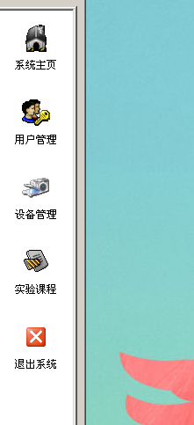
图15 系统功能模块
- 用户登录的实现
服务器端登录的用户有三类，即系统管理员、教师、学生，每类用户有对应的密码，在运行程序时，系统会弹出一个登录窗口，用户根据自己的身份，输入密码登录，如图16。其实现过程如下：
((CComboBox*)GetDlgItem(IDC_LOG_TYPE))->AddString("系统管理员")
……
用来设置不同的用户。
((CEdit*)GetDlgItem(IDC_LOG_PASSWORD))->GetWindowText(m_pApp->m_logInfo.password) 实现密码的输入。
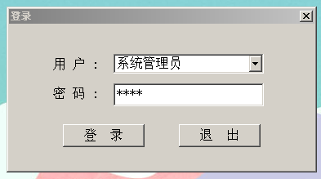
图16 用户登录页面
3）不同的用户，其操作权限不一样：系统管理员可以对设备进行管理，即对实验设备可以修改、添加、删除，可以对课程进行管理，即对实验课程查询、修改、添加，最重要的系统管理员可以对用户进行管理，即修改用户的密码。
实验设备修改：sql.Format(更改项);
TRACE(sql);
m_pApp->m_db.ExecuteSQL(sql);
LoadDeviceInfo();
实验设备添加和删除类似。
在设备管理模块中，对设备的各项进行升序排列，已达到统计实验设备的目的，使得用户对实验设备查看时一目了然，设备管理模块如图17。
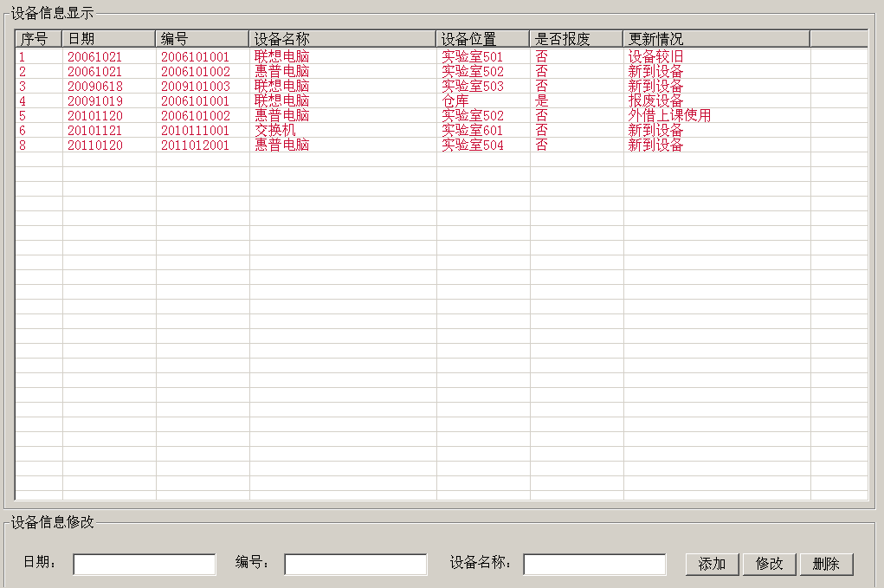
图17 设备管理模块
教师可以对实验设备查看，对课程进行管理，最重要的一个功能是查看学生提交的实验数据，并对其打分，实验课程管理模块如图18。具体实现如下：
sql.Format("update lab_course "
"set cs_mark='%s' "
"where cs_id = %d",str,m_idSel);
TRACE(sql);
m_pApp->m_db.ExecuteSQL(sql);
学生可以在服务器端对自己提交的数据进行修改。
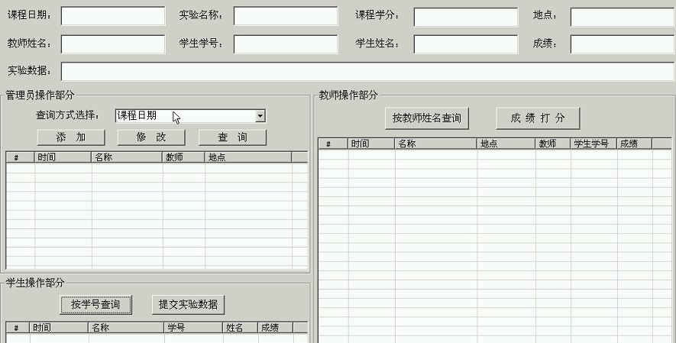
图18 实验课程管理模块

5.3 客户端的实现
客户端创建单文档单窗口框架，名称为实验室管理系统客户端实验数据提交。主要功能有连接服务器IP地址、学生的学号和姓名查询登录，实验数据的提交。为了保证严格的正确性，此处设置必须学号和姓名完全一致时，才可以查询到自己的实验课程，一次性确保是提交自己的数据而不是拷贝别人的数据，客户端学生提交页面如图19所示。
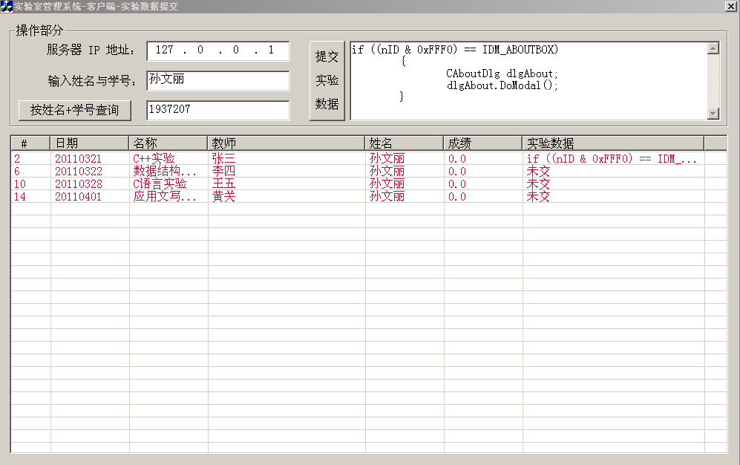
图19 客户端学生提交实验数据页面

5.4 服务器和客户端的通信机制
该开放式实验室管理系统是基于C/S模式设计开发的，采用面向连接的服务机制，面向连接服务是电话系统服务模式的抽象，即每一次完整的数据传输都要经过建立连接，使用连接，终止连接的过程。在数据传输过程中，各数据分组不携带目的地址，而使用连接号（connect ID）。本质上，连接是一个管道，收发数据不但顺序一致，而且内容相同。TCP协议提供面向连接的虚电路。 本系统中客户端根据输入的服务器端地IP地址来与服务器建立连接，通过Internet协议TCP/IP实现，使用Socket建立网络连接。

5.4.1 Socket编程原理
TCP/IP的socket提供下列三种类型套接字：
流式套接字（SOCK_STREAM）：提供了一个面向连接、可靠的数据传输服务，数据无差错、无重复地发送，且按发送顺序接收。内设流量控制，避免数据流超限；数据被看作是字节流，无长度限制。文件传送协议（FTP）即使用流式套接字。
数据报式套接字（SOCK_DGRAM）：提供了一个无连接服务。数据包以独立包形式被发送，不提供无错保证，数据可能丢失或重复，并且接收顺序混乱。网络文件系统（NFS）使用数据报式套接字。
原始式套接字（SOCK_RAW）：该接口允许对较低层协议，如IP、ICMP直接访问。常用于检验新的协议实现或访问现有服务中配置的新设备。
Socket接口是TCP/IP中的API，用户借助它所开发的Socket应用程序可以通过网络与其它Socket应用程序进行通信，通信的基础就是Socket^{[15-22]}。

5.4.2 利用Socket进行网络通信
要进行网络通信，就必须在网络对话的每一端都建立一个Socket。为建立一个TCP/IP网络通信，首先要建立网络的连接，接着通过该连接读和写数据，最后程序必须关闭这个连接。
- Socket的建立
该设计是基于TCP/IP的网络软件，该程序中Socket接口通过一个Socket连接使用面向连接的协议。应用程序在使用套接字前，首先必须拥有一个套接字，系统调用socket()向应用程序提供创建套接字的手段，其调用格式如下：
SOCKET socket(int af,int type,int protocol);
本程序中：m_socketTcp = socket(AF_INET,SOCK_STREAM,0);在此函数中有三个参数，即af，type，protocol，分别指示相应的功能。
af：指定网络地址类型，一般取AF_INET，表示该套接字在Internet域中进行通信。
type：用于指定套接字类型，套接字类型可以取五个值：SOCK_STREAM（会话套接字）、SOCK_DGRAM（数据报套接字）、SOCK_SEQPACKET、SOCK_RAW（原始套接字）和SOCK_RDM。本程序中使用SOCK_STREAM（会话套接字）。
protocol：指定网络协议，一般取0，表示默认为TCP/IP协议。
Winsock API是建立在套接字基础上的。套接字从实质上讲，就是一个指向传输提供者的句柄。Win32中套接字不同于其他文件描述符，它是一个独立的类型——SOCKET。
- 数据的传输与接收
建立并设置了Socket属性，然后利用函数进行数据的传输和接收。
（1）send()功能：向一个已连接的套接字发送数据。 返回发送数据的字节数，若发生错误，就返回SOCKET_ERROR。其调用专门的函数：
int PASCAL FAR send( SOCKET s, const char FAR* buf, int len, int flags);
在本程序的客户端，学生向服务器端发送实验数据时，使用：
int length = send(sockClient,(char*)sendBuf,sendBuf[2]+3,0);有四个参数：
s：是已连接套接字的描述字。
buf：字符缓冲区，包含待发送数据。
len：即将发送缓冲区中的字符数。
flags：调用的执行方式。可以为0、MSG_DONTROUTE、MSG_OOB或这些标志按位“或”运算的结果。MSG_DONTROUTE要求传输层不要路由出去，MSG_OOB标志数据应被带外发送。
（2）recv()
此函数的功能是从已建立连接的套接字接收数据。其格式为：int PASCAL FAR recv( SOCKET s, char FAR* buf, int len, int flags);本程序中，服务器端负责接收客户端提交的实验数据，length = recv(sockClient,sendBuf,250,0);
其各个参数指示的内容分别为：
s：标识已连接套接字的描述字。
buf：用于接收数据的字符缓冲区。
len：准备接收的字节数或buf缓冲区长度。
flags：指定调用方式。可以是0、MSG_PEEK、MSG_OOB或这些标志按位“或”运算的结果。0表示无特殊行为，MSG_PEEK使有用的数据复制到所提供的接收端缓冲区内，但没有把它从系统缓冲区中删除。
rec()返回发送字节数。
3)监听连接listen()
此调用用于面向连接服务器，表明它愿意接收连接。功能：将套接字置为监听模式，等待客户端提出的连接申请。其格式为：
int PASCAL FAR listen( SOCKET s, int backlog);
其各个参数指示的内容分别为：
s：用于标识一个已捆绑未连接套接字的句柄。
backlog：表示等待连接队列的最大长度。
在此函数调用中如果无错误发生，listen返回0，否则返回SOCKET_ERROR错误，最常见的错误是WSAEINVAL，该错误通常表示listen之前没有调用bind。应用程序可通过WSAGetLastError（）获取相应错误代码。
本程序服务器端在记录获取客户端IP地址的时候，对连接进行监听。具体实现是：listen(m_socketTcp,5);listen()在执行调用过程中可为没有调用过bind()的套接字s完成所必须的连接，并建立长度为backlog的请求连接队列。调用listen()是服务器接收一个连接请求的四个步骤中的第三步。它在调用socket()分配一个流套接字，且调用bind()给s赋于一个名字之后调用，而且一定要在accept()之前调用。
4)接收连接accept()
该函数的功能是在指定套接字上接受一个连接，返回一个新的套接字描述字。
其格式为：SOCKET PASCAL FAR accept ( SOCKET s, struct sockaddr FAR* addr, int FAR* addrlen);函数中的参数：s：套接字句柄，该套接字在listen()后已经监听连接。addr：SOCKADDR_IN结构的地址。addrlen：SOCKADDR_IN结构长度。
本程序具体实现形式：accept(m_socketTcp,(SOCKADDR*)&addrClient,&len);
服务器端接收来自客户端与服务器端的连接，返回一个新的套接字，为SOCKET sockConnect。对于该客户端后续的所有操作，都应使用这个新套接字。至于原来那个套接字，它仍然用于接受其它客户端连接，而且仍然处于监听状态，
5)关闭Socket连接
本程序中网络通信采用的是面向连接的TCP，所以在数据传输完毕以后要释放连接，即关闭创建的套接字。closesocket()关闭套接字，并释放分配给该套接字的资源；如果套接字涉及一个打开的TCP连接，则该连接被释放。
closesocket()的调用格式如下：int PASCAL FAR closesocket( SOCKET s);
本程序中为：closesocket(sockClient);
参数s：准备关闭的套接字。
注释：closesocket的调用会释放套接字描述字s，以后再对s的访问均以WSAENOTSOCK错误返回。

5.4.3 服务器端记录客户端的IP地址
本实验室管理系统不仅记录实验设备的信息并对其进行管理，最重要的也是最创新的就是设备管理与课程管理有机地结合在一起，使得管理更方便。其关键技术是为了防止同学拷贝，在服务器端设置了记录客户端的IP地址，在客户端，学生提交一次实验数据，在服务器端就会显示其IP地址，以防止学生多次提交数据，如果学生提交的实验数据有错误，可以在服务器端进行修改。
bind()其功能是将一本地地址与一套接字绑定。具体调用格式为：
int bind(SOCKET s, const struct sockaddr *name, int namelen);
本程序中具体实现形式：
retval=bind(m_socketTcp,(SOCKADDR*)&addrSock,sizeof(SOCKADDR));
各参数具体指：s：标识一未捆绑套接口的句柄。即等待和客户端连接的套接字m_socketTcp。name：赋予套接字的地址。它是用struct sockaddr结构定义的，
sockaddr 结构定义如下：
struct sockaddr{
u_short sa_family;
char sa_data[14];
};
一般情况下另一个与该地址结构大小相同的sockaddr_in结构更为常用，sockaddr_in结构用来标识TCP/IP协议下的地址。
Sockaddr_in的结构定义如下：
struct sockaddr_in {
short sin_family;
u_short sin_port;
struct in_addr sin_addr;
char sin_zero[8];
}
sin_family：必须设为AF_INET，表示该socket处于Internet域。
sin_port：用于指定服务端口，在选择服务端口时必须特别小心，因为有些可用端口已为固定的服务保留。如果把端口号设为0，则Winsock将为应用程序分配一个在1024——5000之间的端口值。
sin_addr：用于把一个IP地址保存为一个4字节的数，它是无符号整数类型。函数inet_addr可以把点分式IP地址转换为一个32位的无符号长整数。
具体实现如下：
SOCKADDR_IN addrSock;
addrSock.sin_addr.S_un.S_addr=htonl(INADDR_ANY);//这里的IP地址为INADDR_ANY，以允许服务进程监听主机上面每个网络接口上的客户机活动
addrSock.sin_family=AF_INET;//表示该socket处于Internet域
addrSock.sin_port=htons(60001);//用于指定服务端口

6. 系统测试及难点分析

6.1 系统的测试
测试平台为windows操作系统，运行环境Microsoft Visual C++。数据库版本为SQL Server 2000，在XP,Windows7等平台均可以使用。
服务器端用户的登录、用户的管理、实验设备的管理、实验课程的管理、记录客户端的IP地址等都达到了预期的效果。客户端学生输入服务器端地IP地址、查询自己的课程、提交相应的实验数据等功能也都达到了预期效果。

6.2 测试结果分析与说明
从整体的测试结果来看，VC6.0与SQL Server 2000的结合具有相当的优势。
首先就是缩短了开发时间，VC6.0与SQL Server 2000提供的大量固有的函数库直接在程序中使用，提高了程序的运行效率。虽然系统的功能还显得弱小，但是系统的优良性能已经得到了很好的体现。

6.3 系统中存在的问题及解决方法
- 在服务器端，可以有多个用户登录，所有用户都可以登录，缺少有效地控制。这个问题已经得到解决，通过用户权限的设定以达到控制的目的，例如，用户管理模块只有系统管理员可以操作，别的用户没有权限，当别的用户对用户管理操作时，会弹出“超越权限”，以此提醒用户和很好地管理系统。
- 防止客户端学生提交实验数据时拷贝，在客户端设置学生查找课程信息时，必须输入正确的学号和姓名，只要有任何一项输入不正确，就无法查找。在服务器端记录客户端的IP地址，如果一个客户端过多地访问服务器端，即怀疑一个学生帮别的学生提交作业。

6.4 系统改进之处
由于时间的问题，本系统没有具体实现实验数据打包上传的功能，只是对文本数据的提交进行了实现。但是本人对数据打包上传的功能实现有进一步地了解与掌握，其实现机理如下：
数据打包上传模块的主要功能就是对于考生的实验数据进行打包，然后上传至服务器。学生实验数据的打包就是把学生所有的实验数据信息打包成一个以学号来命名的文件，每个数据包的采用如下文件格式:
文件头 文件分配表 文件内容存储区 文件结束标志

文件头是存放数据包标志信息，学号等信息。
文件分配表由一系列的文件项即每个文件的相关信息组成，每个文件项格式如下:
文件名 文件大小 文件起始位置 文件结束位置

文件存储区依次存放各个文件的内容，两个文件之间有一定的保留空间。格式为：
File 1 保留空间1 File 2 保留空间2 ……

文件的最后是文件结束标志，可以用来判断包的完整性。
数据包的上传^{[23]}分以下三次握手：
第一次握手，客户端向服务器发送数据提交信号“提交数据”，如果服务器返回“uplodawaiting”，说明服务器繁忙，客户端可以重新发送提交信号，如果服务器返回“CanUpload”，说明服务器不忙，客户端可以发送考试包文件。
第二次握手，客户端先向服务器发送”UpLoad=”&学号&文件大小，然后再发送文件内容，服务器把相应学生包存放在相关目录下，服务器接收数据完毕，发回“Upload=OK。如果实验数据包比较大，Winsock并不是一次就把数据传送完毕的，它会自动分几次进行传送。这时，服务器端的设计是很关键的，如果处理不好，会造成数据错乱，张冠李戴。可以采用并发处理策略，很好地解决了这个问题。
第三次握手，客户端向服务器发送“End”，服务器端把该学生作为已提交实验数据处理，然后再向客户端发送“End=OK”，客户端接受到该信息以后，就说明是实验数据成功了。
将打包的实验数据上传到指定的磁盘中，在服务器端教师登录后通过浏览磁盘打开学生上传的实验数据，并根据情况对学生打分。

7. 总结与展望
在本系统的开发过程中，充分的借鉴了开源社区的优秀代码段和设计思想，使用面向对象的编程方式与VC6.0结合，完整的实现了系统的需求。而且使用到了模版和程序分离的模式，对而优秀的开源数据引擎SQL Server 2000本身所具有的良好性能，对于繁杂而且庞大的数据处理有明显的优势，这就为系统的使用提供了稳定性和安全性。
在过去几个月的设计和开发过程中，通过老师的指导、主动的收集资料，已有知识的整合，对构建大型系统尤其是基于C/S模式的应用系统有了进一步的认识，更加熟悉在VC++中MFC面向对象的编程思想，对如何进一步提高VC6.0与SQL Server 2000系统的安全性有了更多的思考。
然而，作为实验室管理系统，在实验室信息管理实现过程中，本身需要有良好的性能来防范可能出现的任何漏洞，对程序代码本身的安全性要求相当高，从这个方面来看，还需要进一步的工作来完善，在确保功能流程的前提下为用户提供体验性好而且可信任的服务。

参考文献：
[1]王群.实验室管理系统(LIMS)原理、技术与实施指南[M].哈尔滨:哈尔滨工业大学出版社，2004: 59-71.
[2]郭宝红，孙静，王春东.开放型计算机实验室管理系统的研究与开发[J].天津:大津理工学院学报，2001，(5):73-76.
[3]李云，黄家瑜.实验室信息管理系统的设计与实现[J].实验室研究与探索，2005，(10):52-55.
[4]Gary. A.McClusky, Brian.Tobias. Automation of structure analysis in pharmaceutical R&D[M]. International symposia on laboratory Automation and Robotics, 1996, (22): 127一130.
[5]S.M.Fransen,A.Nyrup.Implementation of'standard'LIMS[J].Laboratory Automation & Information management，1998, (33): 227一233.
[6]徐乐，张元才.实验室信息管理系统现状综述[J].科技情报开发与经济，2008，(18):186-187
[7]余健，李龙湘.英国实验室系统公司及实验室自动化系统考察报告[J].石油化工动态，1999，(7): 49-51.
[8]蔡明山.高校实验室综合管理系统研究与设计[N].湖南大学，2003: 58-70.
[9]贺秀玲.开放实验室管理系统的分析与设计[D].北京邮电大学软件学院，2008:17-18.
[10]叶明凤，刘月凡.基于数据仓库技术决策支持系统模式的研究[J].信息技术，2005(7): 40-51.
[11]韩卫.MIS中数据库安全研究[J].计算机工程，2002，(6)：56-87.
[12]罗江.基于C_S模式的高校实验室管理信息系统的设计与实现[D].电子科技大学，2007:35-48.
[13]宋晓悦.高校开放式实验室管理系统的设计与实现[D].天津师范大学，2008:12-13.
[14]张韩双.Visual C++中实现数据库连接[M].沈阳市化学工业学校辽宁沈阳出版社，2003: 19-22.
[15]侯俊杰.深入浅出MCF(第二版)[M].武汉:华中科技大学出版社，2002，(8): 29-41.
[16]刘晓华等.精通MFC[M].北京:电子工业出版社，2003，(9): 21-37.
[17]官章全刘加.Visual C++6.0类库大全[M].北京:电子工业出版社，1999，(12): 11-125.
[18]伍红兵.VisualC++编程深入引导[Ml.北京:中国水利水电出版社，2002，(3): 20-100.
[19]羊羽等译. 用C语言开发局域网程序的技术、技巧和实例[M].北京:北京希望电脑公司，1992，(2): 5-80.
[20]汪翔，袁辉.Visual++实践与提高一网络编程[M].北京:中国铁道出版社2001，(1): 31-120.
[21]刘志宇，傅宇旭.VisualC++6.0程序设计--Internet应用实务篇[M].北京:中国铁道出版社，2000，(1): 68-111.
[22]David J.Kruglinski.Insidevisuale++.4thEdition[M].北京:清华大学出版社，2003，(7): 46-95.
[23]骆红波.基于C_S模式的信息技术考试系统的设计与实现[D].国防科技大学，2005，(6): 19-55.

